Конспект по труду
Класс: 1«Б»
Тема урока: Моделирование на плоскости. Аппликация из кругов.
Тип урока: изучение нового материала.
Цель урока: научиться делать аппликации из кругов; развивать фантазию у детей; закрепить знания работы с шаблонами, ножницами, клеем.
Оборудование. Учебник "Умные руки", "1-й класс, (авт. Н.А. Цирулик, Т.Н. Проснякова); образцы аппликаций: обезьяна, осьминог, жираф, чайник, чашка с блюдцем; карточки со словами "выбираем основу", "выбираем цвет", "вырезаем по шаблону", "наклеиваем на основу"; шаблоны кругов.
Этап урока | Ход урока
- Орг. момент | - Здравствуйте, ребята! Сегодня урок труда у вас проведу я. Меня зовут Наталья Сергеевна.
- Вступительная беседа | - Ребята, вы бывали в зоопарке? (Да!)  - Расскажите, кого вы там видели? (Слона, жирафа, обезьянка, ослик).  - Молодцы! Обитателей зоопарка вы хорошо знаете.  - В зоопарке находятся животные, которые живут в других странах. Мы можем на них посмотреть.  – В зоопарке есть животные, которые водятся и в наших лесах.  – В зоопарк попадают детеныши, которые остались без родителей. Без помощи людей они могут погибнуть.  -Ребята, хотите сегодня побывать в зоопарке? (Да!)  - Мы создадим свой зоопарк и поселим в него животных, которых сделаем своими руками.  - Ребята, это могут быть не только те животные, какие существуют на самом деле, но и те которых на нашей планете не существует. Всё будет зависеть от вашей фантазии.  (На доску вывешиваю "Наш веселый зоопарк")  – А поможет нам наш учебник, в котором столько интересных идей.
- Работа с учебником | - Посмотрите, сколько разных животных мы здесь видим! А всех ли мы можем увидеть в природе?  - Чебурашка – сказочный герой. Его придумал писатель Эдуард Успенский.  – Из каких геометрических фигур выполнены животные? (Все животные выполнены из кругов)  - Вы совершенно верно угадали тему нашего урока. Давайте прочитаем ее хором. В учебнике она записана синими буквами.  (дети читают: Аппликация из кругов).  - Посмотрите на аппликацию Чебурашки. Кто догадался, сколько кругов понадобится, чтобы его сделать?  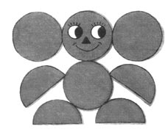  (Выслушиваю варианты ответов)  – Хорошо. Давайте разберемся. Голова, туловище, уши, глаза – это круги. Ну, а лапы? Помогите мне разобраться, как они получились (круг сложить пополам и по линии сгиба разрезать)  – Хорошо. Раз вы такие сообразительные, скажите: сколько кругов понадобилось, чтобы сделать аппликацию слона?  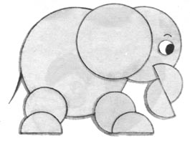  (8 кругов)  - Сколько кругов разрезали пополам?( 2 круга).  - Кто из вас догадался, как получились крылья у бабочки, которую мы называем "бабочка-коробочка"? Покажите.  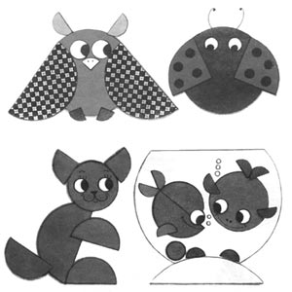  (Один ученик показывает у доски: половину круга сложили пополам и разрезали. Получились четвертинки кругов).  – У изображений каких животных встречаются такие же четвертинки кругов? (У кошки – уши. У бабочки – крылья. У совы – нос и лапки.)  - Ребята, посмотрите еще раз на Чебурашку и слона. Что еще вы можете рассказать о кругах, из которых они сделаны? (Чебурашка сделан из кругов одного размера, а у слона круги разного размера).  (вывешиваю на доску аппликацию обезьяны синего цвета)  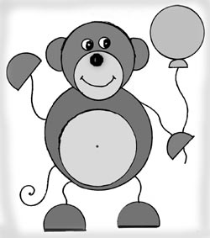  - Вы узнали, кто это? Чтобы сделать такую обезьянку, я тоже использовала круги разного размера. Чем необычна моя обезьянка? (Она синего цвета).  - Но вы, же помните, что у нас с вами будет удивительный зоопарк, в котором могут жить самые необычные животные.  Хорошо. С основными деталями аппликации мы разобрались. А как сделать более мелкие детали? У меня на столе есть коробочка с очень маленькими кругами. Как вы думаете, для чего они могут пригодиться? (Из них можно сделать глаза).  - Верно. Но есть еще более мелкие детали: усы, брови, ресницы. Как сделать их? Книга нам дает совет. Кто увидел и прочитал? (ученик читает: мелкие детали аппликации можно дорисовать)  Дорисуем у обезьяны и нос, и рот, и лапы, и хвост.
- Технический план выполнения работы | - А теперь давайте посмотрим на краткий план, по которому вы будете выполнять работу.  (На доске плакат)  1. Выбираем основу.  2. Выбираем цвет.  3. Вырезаем по шаблону.  4. Наклеиваем на основу.  5. Техника безопасности на уроке  - Ребята, скажите, когда мы в руки берём ножницы, что мы должны помнить?  (Быть осторожными. Не оставлять ножницы раскрытыми. Подавать товарищу только ручками вперёд. Не «размахиваем» ножницами.)  - А когда мы будем работать с клеем, что мы должны помнить? (не трогаем лицо, не трём глаза руками, т. к. они могут быть в клее. А клей содержит вещества, которые могут вызвать жжение).  - Молодцы. Вы всё прекрасно знаете и умеете. И я могу не волноваться. Можно приступать к работе. Но сначала давайте разомнемся, разогреем наши руки. Им сейчас предстоит хорошо потрудиться.
- Физкультминутка | Пальчиковая гимнастика.
- Выполнение работы учениками | - Итак, мы приступаем к работе. Наш веселый зоопарк с нетерпением ждет своих обитателей.  – Ребята, когда закончите работу, принесите своих животных к нам в зоопарк и помогите своим товарищам, если им нужна помощь.
- Итог урока | - Посмотрите, какой чудный у нас получился зоопарк.  - Давайте перечислим животных, которых мы видим. (Называем животного и ученика, который его сделал).  - Молодцы, ребята! Вы очень хорошо потрудились, проявили фантазию. Сегодня все получают хорошие оценки. (Выставление оценок)  Урок окончен, отдыхайте.

Классный руководитель: ________________
Методист: _____________________________

